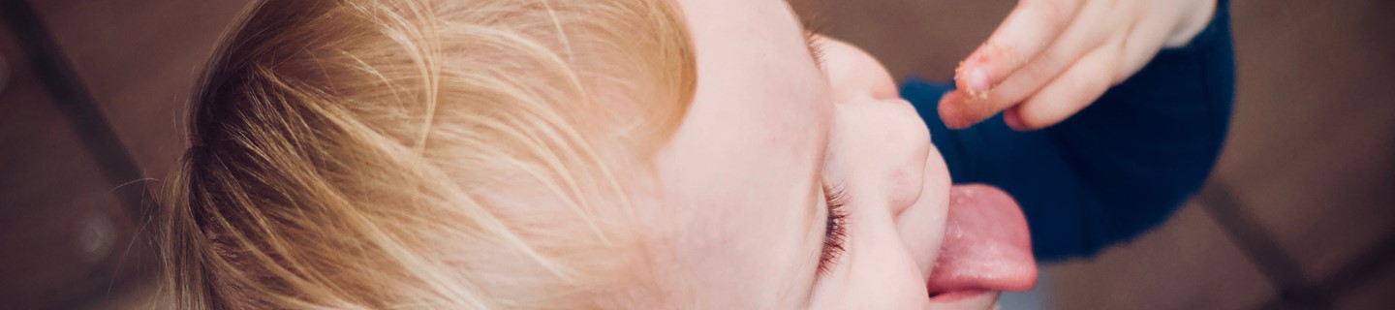

**Mas, afinal, em que é que ficamos - eles precisam, ou não, do “não”? por Eduardo Sá.**

Os pais são mais importantes com os “nãos” do que com os “sins”. Porque, a par dos seus exemplos de todos os dias, é a coerência e a constância dos seus “nãos” que aviva as “coordenadas” que as crianças têm para crescer. É claro que os “nãos” e os “sins”, em conjunto, são como “o Norte” para as bússolas: dá às crianças um “ponto fixo” a partir do qual todos os pontos cardeais são possíveis. Mas são os “nãos” dos pais (e os “sins” que impõem quando entendem que os seus “nãos” precisam de ter um ponto de exclamação) que definem as fronteiras entre o bem e o mal. Sem os quais a confusão substitui a educação.

É, também, verdade que as crianças pensam pela sua cabeça. É verdade que intuem. E, sendo assim, que se poderia perguntar se essa “educação natural” não será mais amável para o seu crescimento. E a resposta é: não! Sem o “não” nunca se cresce. É a forma como os nãos dos pais se sobrepõem à presunção de “se eles me amam, eu posso tudo” que leva a que as crianças percebam que sempre que alguém nos diz “não” diz “sim” ao seu amor por nós; e “sim” à convicção que os seus “nãos” não o abalam nem o comprometem; e diz “sim” à determinação de não desistir de nós sempre que os seus “nãos” surgem, aos olhos de quem os diz, movidos pela sua presunção de que isso nos torna melhores; e “sim”, ainda, à convicção de que seremos inteligentes, o suficiente, para discernirmos a sensatez dos seus “nãos”; e “sim”, por fim, a uma relação que sem “nãos” nunca seria um espaço de comunhão de duas pessoas diferentes mas um charco de confusões, inimigo da diferença. Cada “não” são cinco “sins”. Logo, o respeito pela diferença faz-se com o “não”. Sobretudo quando os “nãos” casam com os “sins”. Porque o “não” dos pais é uma acto de intimidade; não é a perversão do “sim”.

É por isso que me assusta que haja quem afirme que, sempre que um pai diz a um filho que não pode não ser educado - e o repreende e obriga a ter comportamentos que, aos seus olhos, o protegem e o tornam melhor - estaremos a educar para a violência. Porque, ao obrigarmos um filho a fazer aquilo que ele rejeita, estaríamos a convidá-lo para que que, pela vida fora, ele passasse a obrigar os outros a fazer, contra a sua vontade, aquilo que ele viesse a querer que eles fizessem. Ora - desculpem-me - mas este apelo, em nome do bem, é demagogia, é obscurantismo e é, sobretudo, maldade. Porque ignora que cada “não” são cinco “sins”. E porque esquece que a minha liberdade começa onde começa a dos outros. Sobretudo quando à minha liberdade eu não lhe nego os “nãos” sem os quais a liberdade do outro seria uma tirania para mim. A liberdade faz-se de “nãos” e de “sins”. É por isso que os “nãos” dos pais e os “nãos” dos filhos aos pais são aquilo que os faz, a uns e a outros, crescer.

Chegados aqui, violento não é dizer “não!”. Violento é supor que os nossos “nãos” para com os nossos filhos - que são “sim” e “sim” e “sim” e “sim” e “sim” - são actos de violência. Quem não percebe o “não”, não sabe amar.